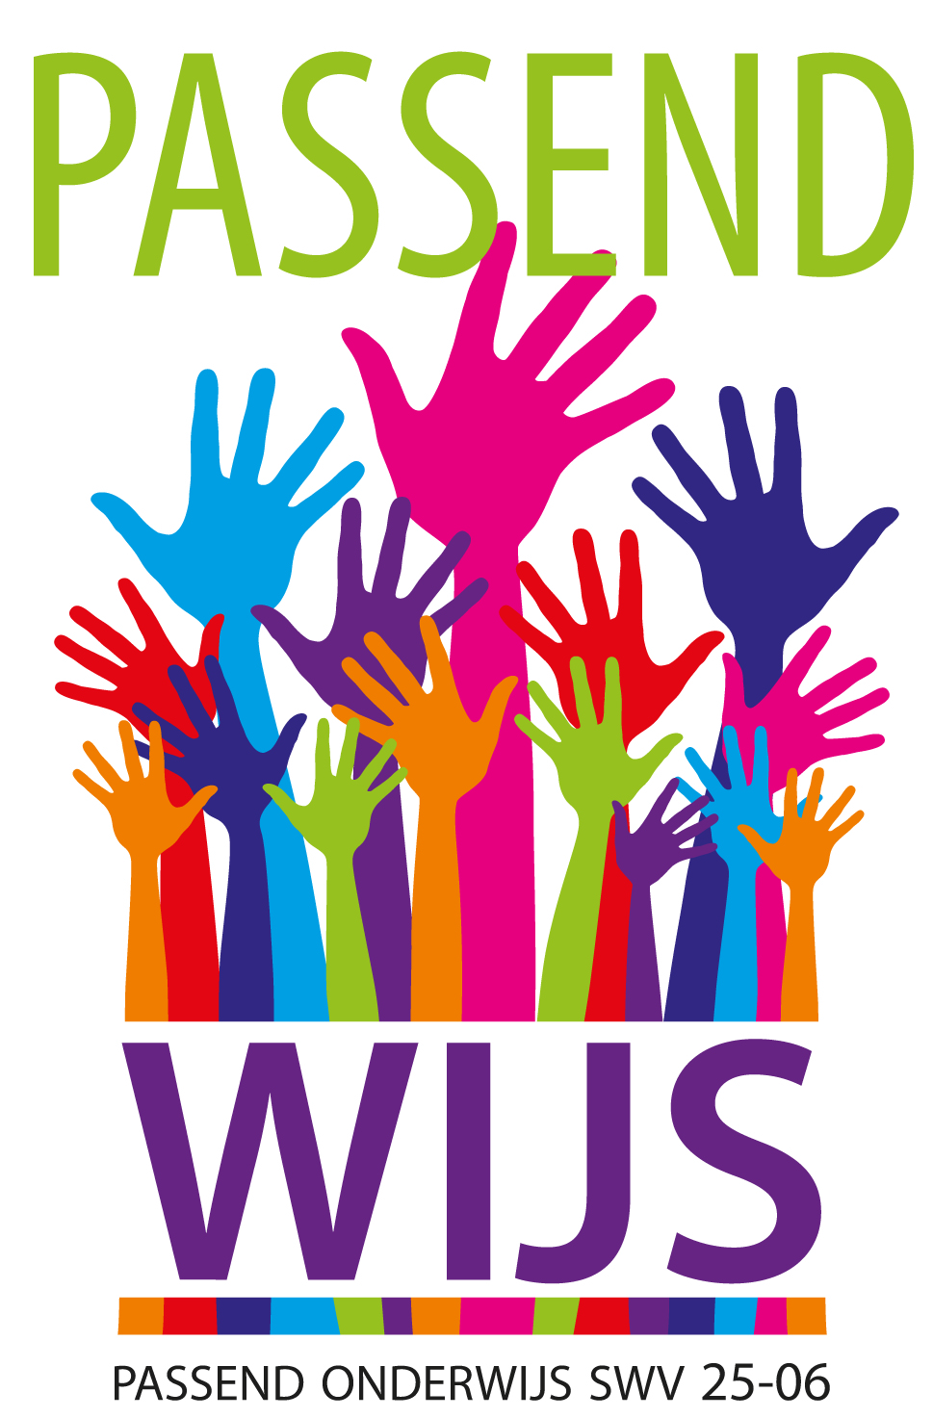

**SCHOOLONDERSTEUNINGSPROFIEL**

**SCHOOLJAAR 2023 -2024**

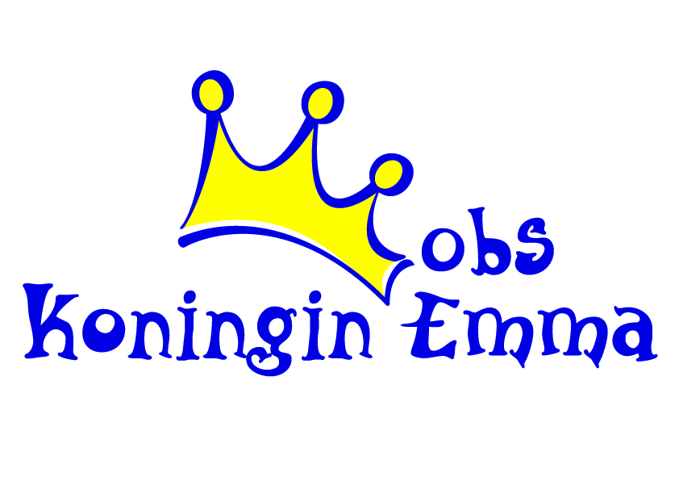

Inhoud

Voorwoord 3

Algemene gegevens 4

Basisondersteuning 4

Waarde en trots 4

Specifieke kennis en kunde 5

Hoe wordt deze kennis en kunde in het schooljaar 2022-2023 ingezet? 5

Extra ondersteuning 6

Extra ondersteuning door externe partners binnen de school 6

Grenzen en mogelijkheden 7

Grenzen en mogelijkheden 7

Ambities 8

Wat zijn de ambities voor het komende jaar en de lange termijn (max. 4 jaar) 8

Bijlagen: 10

1. Stroomschema zorgplicht aanmelding bij reguliere PO-school 10

2**.** Formulier ‘instemming met Schoolondersteuningsprofiel’

# Voorwoord

Voor u ligt het Schoolondersteuningsprofiel (SOP) van basisschool OBS Koningin Emma.

Iedere school stelt een SOP op, dit is een wettelijke verplichting. In dit profiel beschrijft de school

* het niveau van de basisondersteuning,
* welke extra ondersteuning de school kan bieden,
* hoe deze ondersteuning is georganiseerd en
* wat de ambities zijn.

De school moet minimaal de basisondersteuning die in het samenwerkingsverband is afgesproken realiseren. De basisondersteuning is vastgelegd in het ondersteuningsplan van het samenwerkingsverband en geeft aan wat de school met de haar daartoe beschikbare middelen zelf moet kunnen organiseren. Extra ondersteuning is alle ondersteuning die gegeven wordt maar die niet binnen de basisondersteuning valt.

Het ondersteuningsprofiel is onderdeel van een breder kader met de overkoepelende term

Passend Onderwijs. Passend Onderwijs heeft als doel de kwaliteit te verbeteren van de scholen om zo te zorgen voor goed onderwijs voor alle leerlingen. Passend Onderwijs is de manier van werken waarop onderwijs aan leerlingen (ook leerlingen die extra ondersteuning nodig hebben) wordt georganiseerd.

Het SOP is een ontwikkelingsdocument en het format (waarin de extra ondersteuning beschreven staat) wordt jaarlijks geactualiseerd. De Medezeggenschapsraad (MR) heeft adviesrecht op het SOP.

# Algemene gegevens

|  |  |
| --- | --- |
| **Schooljaar 2023-2024** | |
| School | OBS Koningin Emma |
| Locatie * | n.v.t. |
| Brinnummer | 14LZ |
| Bestuursnummer | 41617 |
| CBS gemiddelde schoolweging | 27,27 |
| Adres | Viëtorstraat 2, 6953 BR Dieren |
| Telefoon | 0313-414832 |
| Naam directeur | Marcelle Visser |
| e-mail directeur | m.visser@scholengroepveluwezoom.nl |
| Naam adjunct directeur | Judith Smeltink |
| Naam ib-er | Gerdi Cuperus |
| Aantal groepen per 28/8/ 2023 | 7 |
| Aantal leerlingen per 1/2 / 2023 | 158 |
| Subregio | Rheden/Rozendaal |

*\*Indien een locatie zelfstandig een ondersteuningsprofiel opstelt, dan hier de locatie vermelden.*

# Basisondersteuning

|  |
| --- |
| Waarde en trots |
| Beschrijf datgene rond passend onderwijs waar je als school trots op bent, waar je school door gekenmerkt wordt. |
| Onze school kenmerkt zich door een stabiel pedagogisch klimaat. Aan de hand van de pijlers van SWPBS (School Wide Positive Behaviour Support) met daaraan gekoppeld de gedragsverwachtingen, creëren we een respectvolle, sociale en veilige leeromgeving voor kinderen. De eenduidige aanpak, inclusief de uniforme reactieprocedure schept duidelijkheid en biedt ruimte voor een positieve aanpak van veelal negatief gedrag.  Ons team bestaat uit gemotiveerde, professionele leerkrachten, met hart voor de kinderen. Ze kijken naar mogelijkheden, zien kansen bij kinderen en blijven zichzelf ontwikkelen. |

# Specifieke kennis en kunde

|  |  |  |
| --- | --- | --- |
| Aantal mede-werkers | Specifieke deskundigheid | Opleiding |
| 1 | Interne begeleiding – zorg | Remedial teaching en interne begeleiding |
| 1 | Specialist rekenen | Rekenspecialist |
| 1 | Specialist taal/lezen | Master SEN lezen en dyslexie |
| 1 | Specialist gedrag | Opleiding PBS coach (Positive Behavior Support)  Scholing Kwink |
| 1 | Specialist begaafdheid | Training Landelijk Informatiecentrum Hoogbegaafdheid |
| 1 | I-coach | I-coach |
| Alle leerkr. 1/2 | Het jonge kind | Hoekenwerk / welbevinden en betrokkenheid |

|  |
| --- |
| Hoe wordt deze kennis en kunde in het schooljaar 2023-2024 ingezet? |
| Binnen school wordt deze kennis ingezet op:   * De inzet en kennis van de intern begeleider wordt ingezet bij o.a. leerlingenzorg, klassenbezoeken en adviezen m.b.t. aanpak van leerlingen met specifieke onderwijsbehoeften. * De specialisten taal/lezen, rekenen, begaafdheid en gedrag nemen het team mee in ontwikkelingen op deze vakgebieden. De specialisten onderhouden hun kennis door middel van scholing en kenniskringen. |

Extra ondersteuning*Zie toelichting bijlage 1*

|  |  |
| --- | --- |
| Extra ondersteuning door externe partners binnen de school | |
| Welke keuze heeft de school gemaakt t.a.v. de extra ondersteuning binnen de school? | Hoe is de organisatie en wie voert dit uit? |
| Voor leerlingen die meer ondersteuning nodig hebben dan door school geboden kan worden kunnen wij arrangementen en interventies bij ons samenwerkingsverband PassendWijs aanvragen.  Door gebruik te maken van de extra ondersteuning vanuit het ondersteuningsteam maken wij ons meer kennis eigen rondom de begeleiding van leerlingen met specifieke onderwijsbehoeften. | * Afhankelijk van de hulpvraag krijgt de school ondersteuning vanuit het ondersteuningsteam PassendWijs.   De ondersteuning kan onder andere gericht zijn op: taak/werkhouding, gedrag, e.d.   * De mogelijkheid bestaat om een leerling bij een arrangement individuele begeleiding/ondersteuning te geven. * Daarnaast is er voor begaafde leerlingen, die meer uitdaging nodig hebben, de mogelijkheid om deel te nemen aan het CBO-VooruitwerkLab en/of de groepsinterventie Talent. Deze interventies worden vanuit het Samenwerkingsverband PassendWijs georganiseerd. |
| Logopediepraktijk Astrid Renes | * Voor leerlingen in groep 2 kunnen wij gebruik maken van de groepstraining ‘Steuntje in de rug’. Extra oefening en aandacht voor auditieve training. * Voor leerlingen in groep 3 kunnen wij gebruik maken van de groepstraining ‘Boekenwurm in de dop’. Een training gericht op het aanvankelijk lezen en spellen bij kinderen bij de start in groep 3. * Beide genoemde trainingen worden verzorgd door een logopediste uit de praktijk van Astrid Renes en vergoed vanuit de zorgverzekeraar. |
| Kinamare is een samenwerking aangegaan met onze school. Leerlingen die ondersteuning nodig hebben op motorisch gebied worden door ouders aangemeld bij de praktijk. | * Ondersteuning kan onder schooltijd op school plaats vinden door de fysiotherapeut. * Korte lijnen en overlegmomenten met de leerkracht. * Als school krijgen wij ook tips voor de begeleiding van deze leerling in de klas. |
| Dyslexiebegeleiding | * Indien een leerling in aanmerking komt voor vergoede dyslexiebehandeling door een behandelpraktijk dan is het mogelijk om dit onder schooltijd op school te doen. |
| Plusklas VO Het Rhedens | * Leerlingen uit groep 8 die in aanmerking komen op deel te nemen aan de Plusklas van Het Rhedens, mogen daar, na overleg tussen school en ouders, aan deelnemen. |
| X-tra-klas Het Rhedens | * De X-tra klas is bedoeld voor leerlingen uit groep 7 en 8 die moeite hebben met de executieve functies uit te voeren en daarnaast vanuit huis niet dat extra zetje krijgen wat ze kunnen gebruiken. De X-tra klas biedt een programma aan dat zich richt op een soepelere overgang van basisonderwijs naar Voortgezet Onderwijs. |
| 1801 jeugd &onderwijsadvies | * Via 1801 jeugd &onderwijsadvies kunnen wij materialen lenen voor verrijking van ons lesaanbod. |

Grenzen en mogelijkheden *Zie toelichting bijlage 1*

|  |
| --- |
| Grenzen en mogelijkheden |
| We gunnen elk kind een plek op onze school. Hoe graag we echter ook alle kinderen willen opvangen, er zijn nu en in de toekomst ook grenzen aan onze mogelijkheden. Deze grenzen  staan hieronder specifiek aangegeven: |
| De schoolvisie van de Koningin Emmaschool is gericht op:   * Basis op orde * Eigenaarschap * Rijke leeromgeving * Creativiteit   Onze school maakt deel uit van de veranderende samenleving, waarbij ieder mens talenten en mogelijkheden heeft om zich verder te ontwikkelen. Op onze school staat het leren en de ontwikkeling van het kind centraal. Wij sluiten aan bij de onderwijsbehoeften van leerlingen. Binnen iedere jaargroep werken wij met leerlingen op verschillende niveaus.  Wij willen graag alle leerlingen aannemen maar hebben ook onze grenzen. Bij aanmelding van een nieuwe leerling met specifieke onderwijsbehoeften onderzoeken wij zorgvuldig of wij in voldoende mate aan kunnen sluiten bij de onderwijsbehoeften van deze leerling. Wij volgen hierbij het stappenplan ‘Stroomschema zorgplicht aanmelding bij een reguliere PO-school’ (zie bijlage 1).  We kijken dan tevens naar de samenstelling van de groep waarin deze leerling geplaatst wordt en de specifieke onderwijsbehoeften van leerlingen die daar al zitten. Op basis daarvan maken wij een reële afweging of de leerling geplaatst kan worden. |

# Ambities

|  |  |
| --- | --- |
| Wat zijn de ambities voor het komende jaar en de lange termijn (max. 4 jaar) | |
| * De basisondersteuning * Specifieke kennis en kunde * Extra ondersteuning | |
| Korte termijn  (1 Jaar) | De basisondersteuning   * Het blijven doorontwikkelen van ons onderwijs op de vak-en vormingsgebieden technisch- en begrijpend lezen, spelling en rekenen. * We starten dit schooljaar met de methode Taal Actief 5, voor taal en spelling. We organiseren ook een bijeenkomst met Wendy Ligt, een specialist op het gebied van taal en spelling, die ons hierin zal begeleiden. * Alle leerkrachten van groep 3 tot en met 8 hebben afgelopen schooljaar de EDI-training gevolgd. Expliciete Directe Instructie is een bewezen aanpak om de leseffectiviteit te verhogen en te zorgen voor succeservaringen en betere leerprestaties bij alle leerlingen. De ontwikkeling op dit vlak blijven we ook komend schooljaar goed volgen. * PBS blijft de basis voor onze aanpak ten aanzien van sociaal-emotionele ontwikkeling/gedrag. In schooljaar 2022-2023 hebben we het observatie-instrument kindbegrip gebruikt, waarmee de leerkrachten de sociaal emotionele competenties van leerlingen in de leerjaren 1 tot en met 8 kunnen observeren en analyseren, om daarna hun handelen daarop af te stemmen. Dit schooljaar evalueren we dit instrument en besluiten op grond daarvan of we hiermee verder gaan. We werken met de methode Kwink, een methode voor sociaal-emotioneel leren, die goed aansluit bij de principes van PBS en waar leerkrachten specifieke lessen uit kunnen halen voor de groep. * Begin schooljaar 2023-2024 vindt er een audit plaats door een externe instantie. Deze audit is door ons aangevraagd omdat wij onze opbrengsten niet stabiel genoeg vinden en willen kijken of we de goede dingen doen om deze opbrengsten te verbeteren. Hieruit moet duidelijk worden, waar onze kansen liggen en welke prioriteiten gesteld moeten worden bij het aanpassen van onze aanpak of ons onderwijsaanbod. Adviezen die hieruit voortvloeien zullen we meenemen in onze jaarplannen.   Specifieke kennis en kunde   * Peer review: Leerkrachten krijgen de mogelijkheid hun kennis en kunde te vergroten door mee te kijken bij andere leerkrachten, scholen of bedrijven. * Structurele overlegmomenten van pedagogisch medewerkers van Puck&Co en leerkrachten van groep 1 tot en met 3 om de doorgaande lijn scherp te houden en de ontwikkeling van kinderen goed in kaart te brengen. * De Denkgroep, waar begaafde leerlingen de kans krijgen om met gelijkgestemden te werken, wordt voortgezet vanaf groep 5. De kennis vanuit de Denkgroep uitdragen naar de leerkrachten, zodat het aanbod steeds meer in de groepen kan plaats vinden. Hierbij ook kijken naar de doorgaande lijn verrijking in de groepen.   Extra ondersteuning   * Gebruik maken van de extra ondersteuning vanuit het ondersteuningsteam van het samenwerkingsverband PassendWijs. Door de verschillende onderwijsondersteuners en samenwerking met externe partners maken wij ons meer kennis eigen rondom de begeleiding van leerlingen met specifieke onderwijsbehoeften. |

|  |  |
| --- | --- |
| Lange termijn  (max. 4 jaar) | De basisondersteuning   * Zie bij korte termijn 1 jaar. * Het verder doorontwikkelen van eigenaarschap bij leerlingen en leerkrachten. Leerlingen die zicht hebben op hun eigen leerproces en mogelijkheden, zodat zij gemotiveerd blijven om te leren. Leerkrachten die zelf inspiratie blijven opdoen en hun vak blijven verdiepen en verrijken.   Specifieke kennis en kunde   * Teamscholing rijke leeromgeving. We willen een doorlopende lijn ontwikkelen op het gebied van extra uitdaging (verbreding en verdieping). * Kinderen leren bij ons creatieve technieken gebruiken. Bij leervakken wordt het creatief denkvermogen meer aangesproken. * Ontwikkeling naar een kindcentrum, waarbij een ononderbroken ontwikkelingslijn van 0 tot 13 jaar essentieel is.   Extra ondersteuning   * Doordat leerkrachten steeds deskundiger worden, zal de ondersteuning van Passend Wijs in de komende jaren steeds specifieker ingezet kunnen worden. |

# Bijlagen:

# 1. Stroomschema zorgplicht aanmelding bij reguliere PO-school

Bijlage 2: Formulier ‘instemming met Schoolondersteuningsprofiel’

**Formulier ‘instemming Schoolondersteuningsprofiel 2023-2024'**

School: OBS Koningin Emma

Adres: Viëtorstraat 2

Postcode/plaats: 6953 BR Dieren

**Verklaring**

Hiermee verklaart de medezeggenschapsraad van bovengenoemde school in te stemmen met het schoolondersteuningsprofiel 2023-2024 van deze school.

Namens de MR,

Handtekening:

Plaats:

Naam:

Datum:

Functie: voorzitter MR